重庆市学位委员会办公室
关于做好2017年成人高等教育本科毕业生
申请学士学位外国语水平统一考试报名工作的通 知

各学位授予单位：
为做好重庆市2017年成人高等教育本科毕业生申请学士学
位外国语水平统一考试（以下简称“学位外语考试”）报名工作，现将有关事项通知如下：
一、考试时间
2017年4月23日（星期日）9：00—11：00
二、考试语种
英语、日语、法语、俄语、德语。
非外国语专业的考试语种，必须与接受学士学位申请的学位授予单位相应专业成人在校生培养方案规定的语种一致。
外国语专业的考试语种，必须与接受学士学位申请的学位授予单位相应的外国语专业成人在校生培养方案规定的第二外国语语种一致。
三、报名工作
（一）我市各学位授予单位均设立为考点，考生只能到本人申请学士学位的高校报名参加考试。
（二）考务工作由各高校相关主管部门（学位办或教务处）负责组织。
（三）我市已有学士学位授予权的高校举办的函授、夜大、大专起点本科班、网络教育等成人教育及高等教育自学考试的在校（籍）本科生、应届本科毕业生均可报名参加考试。已获得成人高等教育本科毕业证的学生，其报考资格由学位授予单位认定。
（四）经教育部批准、国家承认学历独立设置的成人高校学生，应到挂靠授位的学位授予单位参加报名考试。
（五）有关学位授予单位应于1月20前登录“中国学位与研究生教育信息网”(http://www.chinadegrees.cn/)，点击“成人学士外语省级联考管理平台”，设置本单位学位授予专业、考试语种、联系方式等相关信息。
四、报名程序
2017年重庆市学位外语考试报名采取网上报名与现场确认相结合的方式进行。网上报名时间为1月30日—3月9日；现场确认时间为3月11日—12日。
（一）网上报名
考生登录“中国学位与研究生教育信息网”（ http://www.chinadegrees.cn/），点击“成人学士学位外语考试报名系统”，提交报名信息。
考生须上传本人近期电子照片（具体要求见附件1）。学位授予单位须派专人在照片上传48小时内（节假日顺延）对本考点考生上传的电子照片按规定标准进行审核。照片审核过程中，管理系统会自动向照片审核不通过的考生发送手机短信和电子邮件，通知其重新上传。照片未经审核或审核不通过的考生不能进行现场确认。
（二）现场确认
网上报名成功的考生须在现场确认期间持第二代居民身份证（港澳台身份证件、华侨身份证或外籍护照）以及网报时自行下载打印的《报名登记表（样表）》（见附件2），到指定地点进行现场确认，并缴纳考试相关费用。报名信息经考生本人签字确认后，一律不得更改。
只完成网上报名，但未在规定时间内办理现场确认手续的考生，本次报名无效。
考生基本操作流程图见附件3。
（三）报名和考试证件要求
居住在中华人民共和国境内的公民（含现役军人和人民武装警察）须持第二代居民身份证报名，其他人员须持港澳台身份证件、华侨身份证或外籍护照报名。
各现场确认点在现场确认时，须使用经公安部第一研究所核准的第二代居民身份证阅读器，对考生所持第二代居民身份证进行鉴别，联机阅读与核验第二代居民身份证芯片内的个人信息，进行“人证同一性”认定，严防替考情况发生。同时，在线采集考生身份证内的电子照片。
（四）准考证下载
考生于4月10日—22日期间登录“中国学位与研究生教育信息网”考试报名系统，下载准考证。
（五）考试报名费
根据《重庆市物价局 重庆市财政局关于核定我市成人高等教育本科毕业生申请学士学位外国语水平考试收费标准的复函》（渝价函〔2007〕262号）规定，本考试收费标准为100元/生。除此之外，不得向考生收取任何费用。
（六）成绩查询
考生可于6月上旬登录“中国学位与研究生教育信息网”考试报名系统查询成绩，或在申请学位高校查询成绩。
五、考试大纲
英语考试大纲为《成人高等教育本科生学士学位英语水平考试大纲（非英语专业，第二版）》，高等教育出版社出版；日语考试大纲为《成人高等教育本科生学士学位日语水平考试大纲（非日语专业）》，高等教育出版社出版；法语考试大纲为《成人高等教育本科生学士学位法语水平考试大纲（非法语专业）》，高等教育出版社出版；俄语考试大纲为《成人高等教育本科生学士学位俄语水平考试大纲（非俄语专业）》，高等教育出版社出版；德语考试大纲为《成人高等教育本科生学士学位德语水平考试大纲（非德语专业）》，高等教育出版社出版。
重庆市学位外语考试，是根据国务院学位委员会和教育部相关要求，由重庆市学位办组织的全市统一考试。考试成绩合格是成人高等教育本科毕业生申请学士学位的必要条件之一。各学位授予单位应高度重视，明确责任，指定专人负责，确保此项工作安全有序完成。

附件：1.2017年重庆市成人高等教育本科生申请学士学位外 国语水平考试考生上传电子照片标准（中国护照证件照片标准）；
2.2017年重庆市成人高等教育本科生申请学士学位外国语水平考试报名登记表（样表）；
3.2017年重庆市成人高等教育本科生申请学士学位外国语水平考试考生基本操作流程图；
4.2017年重庆市成人高等教育本科生申请学士学位外国语水平考试报考院校基本操作流程图。

重庆市学位委员会办公室
2017年 月 日

附件1
2017年重庆市成人高等教育本科生申请学士学位外国语水平考试考生上传电子照片标准
（中国护照证件照片标准）
1．电子照片图像样式：
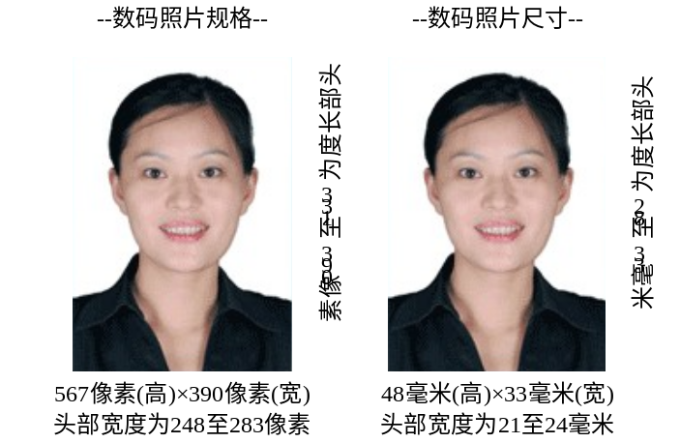
2．图像规格：567像素（高）× 390像素（宽），头部宽度为248~283像素，头部长度为331~390像素，分辨率300dpi，图像文件大小在20~200 kB，JPG格式。图像尺寸为48毫米（高）× 33毫米（宽），头部长度为28~33毫米，头部宽度为21~24毫米。
3．颜色模式：24位RGB真彩色。

4．要求：近期（三个月内）正面免冠彩色半身电子照片。照片背景为白色，其他颜色不予受理。照片要求人像清晰，轮廓分明，层次丰富，神态自然，着深色上衣。
5．照片可请照相馆、数码店等协助拍摄并调整至相应文件大小（20kB~200kB），不得进行任何修饰。
6．电子照片由考生本人提交。该电子照片将在《报名登记表》、准考证、成绩单上使用。


附件2

2017年重庆市成人高等教育本科生申请学士学位
外国语水平考试报名登记表（样表）
报名编号：
姓名 |  |  |  | 性别 |  |  | 出生日期 |  |  |  |  | 第二代  居民身  份证电  子照片 |  | 考生上传  电子照片
民族 |  |  | 政治面貌 |  |  |  | 应试语种 |  | （学生选择)
通讯地址
（邮政编码）
证件名称 |  |  |  |  |  |  | 证件号码
移动电话 |  |  |  |  |  |  | 其他电话 |  |  |  |  | E-mail
申请学位学校 |  |  |  |  |  |  | 专业 |  |  |  |  |  | 入学  时间
毕业证书号码 |  |  |  |  |  |  | 现场确认点
毕业时间
学习形式 |  |  | 网络 □ 函授 □ 自考 □ 脱产 □ 业余 □ 其它 □
（签字前，请认真核对上述内容）
诚信报名考试承诺书
一、我愿意在考试中自觉遵守相关规定，如有违反，按照《国家教育考试违规处理办法》,自愿接受相应处理。
二、我保证所提供的以上信息真实、准确，并愿意承担由于以上信息虚假或错漏带来的一切法律责任和后果。
三、如因不符合报考资格而导致不能参加考试的，所造成的一切后果由我个人负责。
考生签名：
2017年 月 日
请现场确认点工作人员核对考生本人、照片及身份证中信息后打勾并签字：
□ 身份证件信息、考生照片与本人一致，进行现场确认。
□ 身份证件信息、考生照片与本人不一致，不得现场确认。
现场工作人员签名：
2017年 月 日 时 分
备注
附件3

2017年重庆市成人高等教育本科生申请学士学位
外国语水平考试考生基本操作流程图
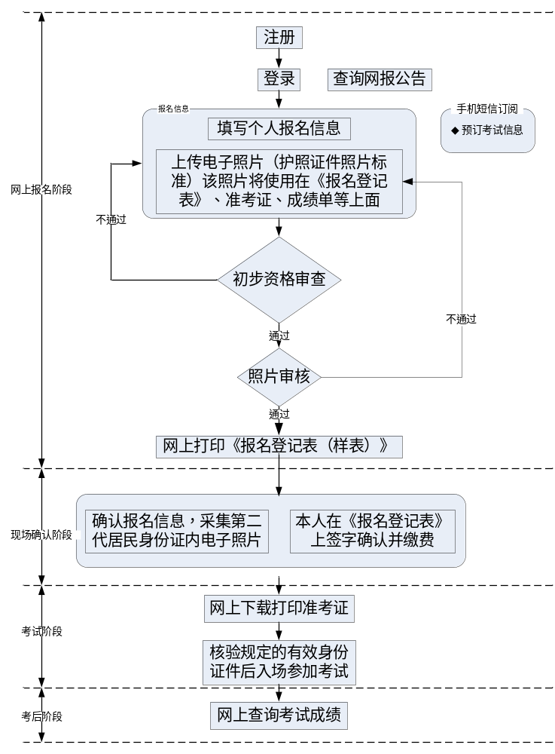
附件4
2017年重庆市成人高等教育本科生申请学士学位外国语
水平考试报考院校基本操作流程图
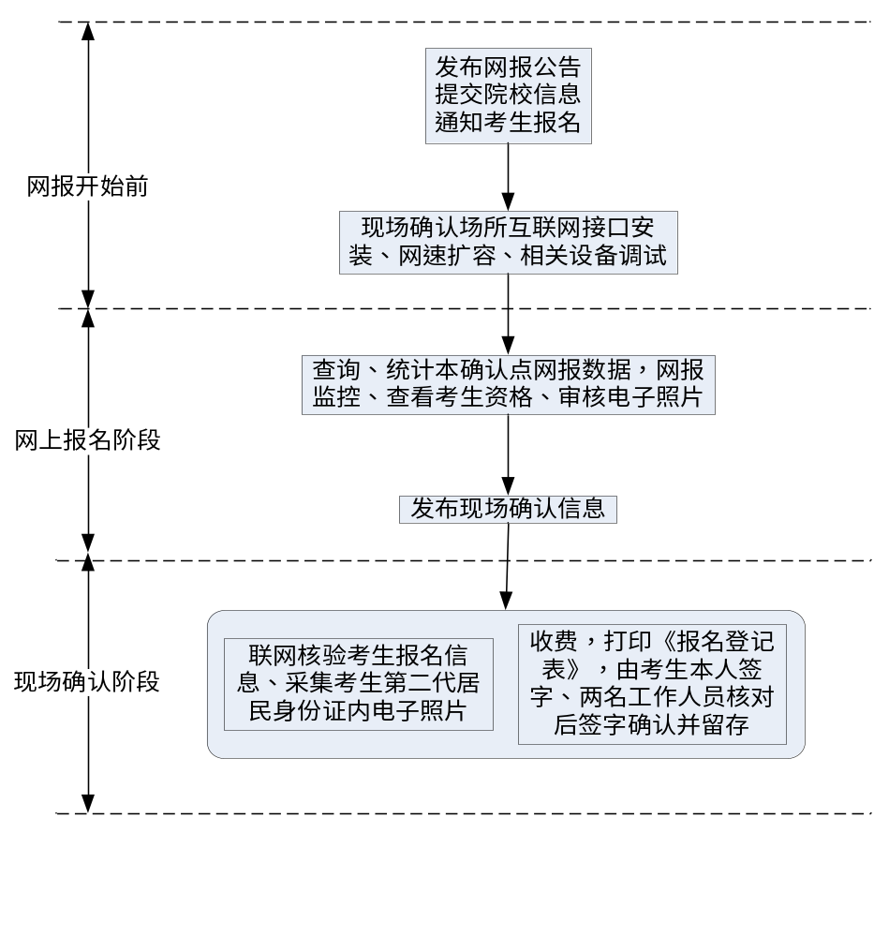

重庆市教育委员会办公室 主动公开 2017年 月 日印

